# Quiz 5 Id: Name:

<http://hunkim.github.io/ml/>

시즌 1: “Logistic (Regression) Classification” 까지 강의 (lec5-1, lec5-2)와 Lab (lab5)을 들은 후 풀기 바람

1. Linear regression을 binary classification에 사용하는 방법을 간단히 설명하라. 어떤 경우에 문제가 있는가?
2. Sigmoid function을 Desmos graph calculator를 이용하여 그려 본다. 또 WolframAlpha로도 그려보도록 한다. Sigmoid function을 사용한 Hypothesis가 위의 문제 1에서의 문제점을 해결하는데 어떻게 도움이 되는가?
3. Logistic classification에서 cost function을 아래와 같이 변경하였다. 이 변경이 유효함을 간단히 설명하라.

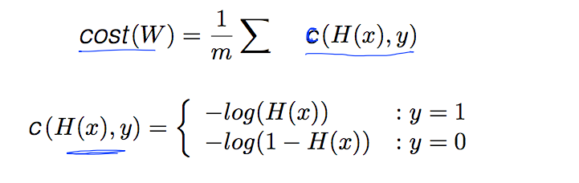

1. UCI MLP (<https://archive.ics.uci.edu/ml/datasets.html?format=&task=cla&att=&area=&numAtt=&numIns=&type=&sort=nameUp&view=list)> 에서 적절한 binary classification 데이터를 찾아 machine learning을 해 본 후 결과를 분석해 보라. 어떤 결론들을 관찰할 수 있는가?